互助國小閱讀推動成果
活動說明 | 仁愛鄉立巡迴圖書車到校服務。
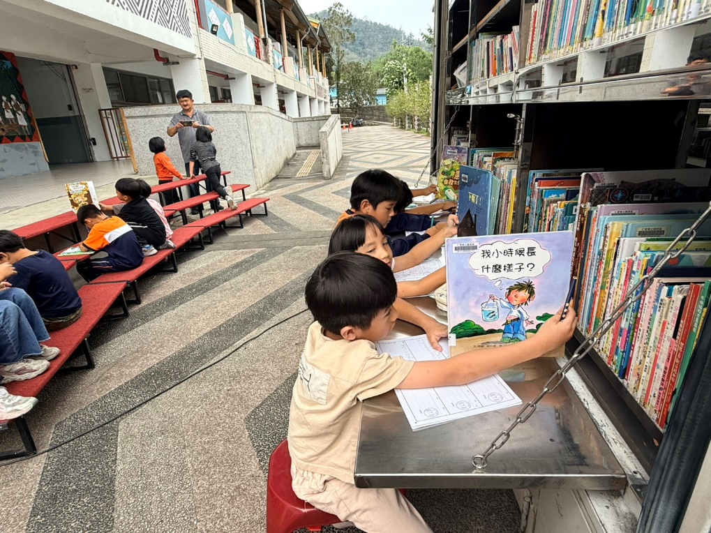
選自己喜歡的書本閱讀
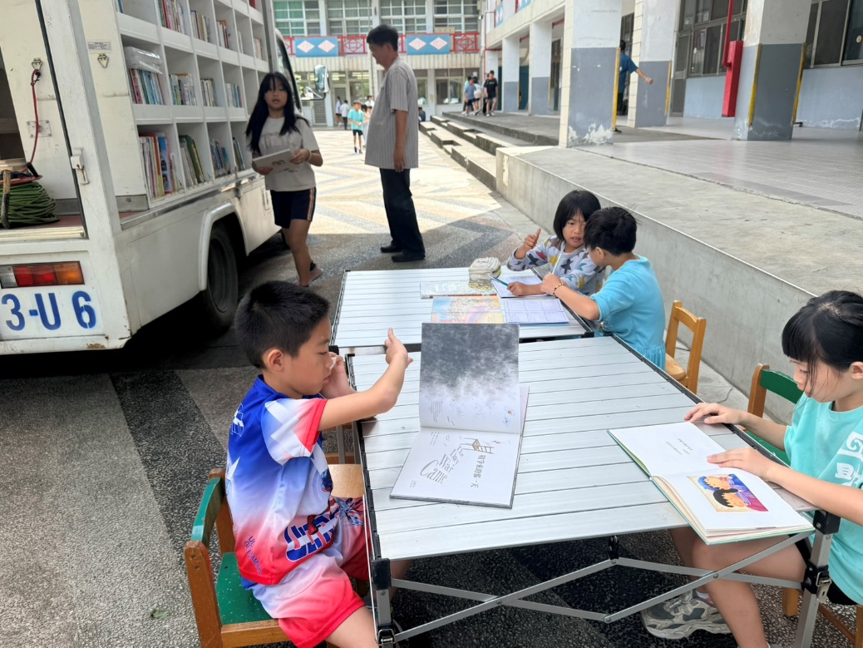
戶外閱讀 好自在

